テーマ | 意思決定シミュレーションをやってみよう
概要 | 新車購入か中古車購入かの意思決定
ねらい | 現在価値への割引計算を利用し意思決定シミュレーションを理解させる。
関連する主な  科目・項目 | モデル化とシミュレーション | 難易度 | ・普・難 | 想定  時間数 | 約１時間
準備するもの | 表計算ソフト（ＥＸＣＥＬ等） | 作成者 | 打田 幸人
１ 学習の展開

（１）導入
銀行にお金を預けると利息が付きます。複利利息では次のように利息が付きます。例題１で考えてみましょう。
（例題１）５，０００，０００円を年利率１０％の複利で運用すると３年後はいくらになるか？
１年後 ５，０００，０００＋５，０００，０００×０．１
元金 元金×利率
５，０００，０００×（１＋０．１）＝５，５００，０００
２年後 ５，５００，０００＋５，５００，０００×０．１
５，０００，０００×（１＋０．１）＋５，０００，０００×（１＋０．１）×０．１
５，０００，０００×（１＋０．１）^{２}＝６，０５０，０００
３年後 ５，０００，０００×（１＋０．１）^{３}＝６，６５５，０００
ｎ年後もらう元利合計はSn（元利合計）＝Po（現時点での資金）×（１＋ｒ）^{ｎ}
（ｒ：利率、ｎ：年後）
逆に、３年後のもらう資金を今もらってしまうといくらになるかを考えます。（これを、現在価値に割引くと言います。）例題２で考えてみましょう。
（例題２）３年後の６，６５５，０００円を今もらうといくらに相当するか？（年利率１０％の複利運用）
上記の式を変形します。
Po（現時点での資金）＝Sn（元利合計）／（１＋ｒ）^{ｎ}
６，６５５，０００／（１＋０．１）^{３}＝５，０００，０００
この考え方を利用し次のような問題を考えましょう。

（展開）
（例題３）新車購入か中古車購入か意思決定
ある同じモデルの車を次のような条件で購入する場合、新車購入か中古車購入かどちらがいくら有利になるか？
新車購入の場合→・新車購入額は２００万円
・５年後の下取り価格は２０万円とする。
中古車購入の場合→・中古車購入額は５０万円
・毎年の修理費用は３０万円で５年後の下取りはない。
共通条件→・５年間利用し、銀行の一般の利率は５％とする。
次のような表設計をします。
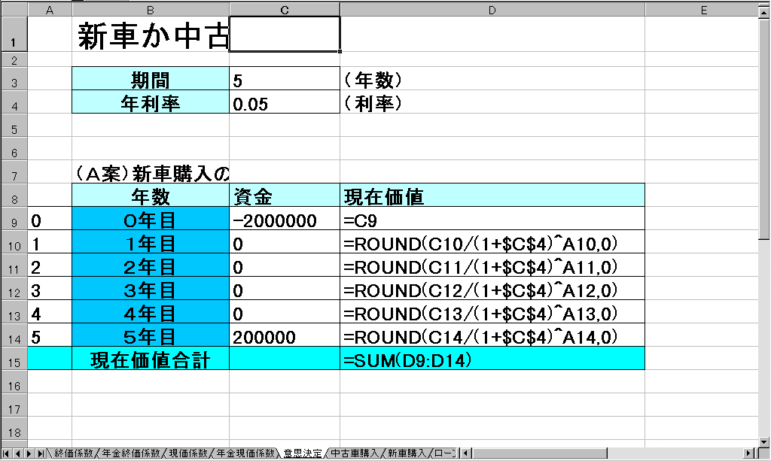
Ｃ３セルに年数、Ｃ４セルに利率を入れるようにします。
新車購入はＡ案とし上記のような表を設計します。
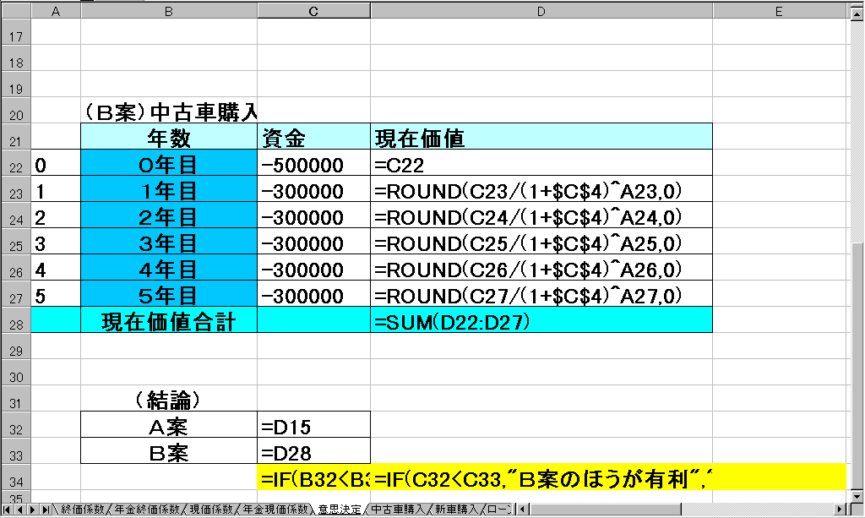
中古車購入はＢ案とし上記のような表を設計します。
結論がわかりやすく表示されるようにＣ３４セルとＤ３４セルに次のような式を入力します。
Ｃ３４セルの内容=IF(B32<B33,ABS(C32-C33),ABS(C32-C33))
Ｄ３４セルの内容=IF(C32<C33,"Ｂ案のほうが有利","Ａ案の方が有利")
うまくいけば次のような結果がでます。
Ａ案 | \-1,843,295
Ｂ案 | \-1,798,843
 | \44,452 | Ｂ案のほうが有利
２ 発展学習

- 利率、購入額、下取価額、修理費用を変えシミュレーションをしてみよう。
- 実社会の下取価額計算のみ取り上げて調査し、モデル化してみよう。
- 期間を変化させることはできないか考えよう。（ヒント：年金現在価値計算）

